

Projekat

**Web aplikacija za rezervaciju hotelskih soba u Java EE okruženju**

Predmetni nastavnik: Studenti:

Svetlana Jevremović Jovana Milovanović 222/16

Datum predaje:

30.09.2019.

**Beograd,**

**Septembar 2019.**

Contents

1. Rezime 3

2. Ključne reči 3

3. Verbalni opis 3

4. Šema baze podataka 4

5. Dijagram Klasa 4

6. Dijagrami slučajeva korišćenja 5

6.2 Use case – Menadžer 6

6.3 Use case – Klijent 7

7. Dijagrami sekvence 8

7.1 Dijagram sekvence – Administrator 8

7.2 Dijagram sekvence – Menadžer 9

7.3 Dijagram sekvence – Klijent 10

8. Korisnička dokumentacija 11

8.1 Strana Prijavljivanje 11

8.2 Strana Registracija 11

8.3 Strana Profil 12

8.4 Strana Prijavljivanje 12

8.5 Strana Kreiranje hotela 13

8.6 Strana Prikaz korisnika 13

8.7 Strana Prikaz rezervacija 14

8.8 Strana Prikaz hotela 14

8.9 Strana Promena podataka o Hotelu 15

8.10 Strana Prikaz soba hotela 15

8.11 Strana Promena podataka o Hotelu 16

8.12 Strana Prikaz soba hotela 16

8.13 Strana Izmena podataka o sobi 17

8.14 Strana Kreiranje nove sobe 17

8.15 Strana Rezervacija Sobe 18

8.16 Strana Plaćnje 18

9. Zaključak 19

10. Reference 20

# 1. Rezime

U ovom dokumentu imaćemo prilike da se upoznamo sa sadržajem tehničke I korisničke dokumentacije za web aplikaciju za rezervisanje hotelskih soba u Java EE okurženju. Proćićemo kroz sledeće dijagrame u tehničkoj dokumentaciji: use-case, dijagram klase, dijagram sekvenci, verbalni opis kao I kroz model baze podatakaka. Za korisničku dokumentaciju koristićemo se slikama iz same aplikacije.

## 2. Ključne reči

Hotel, Rezervacije, Sobe, Admin, Menadzer, Klasa, Servlet, JSP, Java EE, Web aplikacija,

## 3. Verbalni opis

Funkcionalnosti aplikacije se razlikuju od tipa korisnika odnosno role koju korisnik poseduje. Osnovna rola je neregistrovan korisnik. On ima mogućnost da pregleda sve hotele koji se nalaze u aplikaciji, kao I hotelske sobe. Mogućnosti koje poseduje neregistrovan korisnik imaju svi ostali tipovi korisnika, ali se oni sami po sebi razlikuju po pravima pristupa. Imamo sledeće uloge : Registrovanog korisnika, Menadzera hotela I Administratora(Admina).

**Registrovani korisnik**- ima mogućnost da se registruje, ili uloguje ako ima nalog. Može da pregleda sve dostupne hotele na sajtu i njihove sobe koje može da rezerviše ako su slobodne. Ima uvid u svoje rezervacije koje može da otkaže ako želi i naravno pregled i izmenu svojih podataka.

**Menadžer hotela-**  ima iste mogućnosti kao i korisnik. Pored njih može da doda,obriše izmeni postojeće sobe ili tipove soba u svom hotelu. Ima pregled svih rezervacija koje su vezane za njegov hotel i može da ih briše.

**Administrator** – ovaj tip korisnika je jako sličan Menadžeru, s tim što administrator ima potpunu kontrolu, I uvid u sve sobe, tipove soba I rezervacije svih hotela. On takodje ima I uvid u sve korisnike, I sa njima može manipulisati u potpunosti. Može da briše, menja i dodaje nove hotele, sobe, tipove soba. Administrator može da kontroliše poene korisnika, u slučaju brisanja korisnika brišu se i njegove rezervacije.

# 4. Šema baze podataka

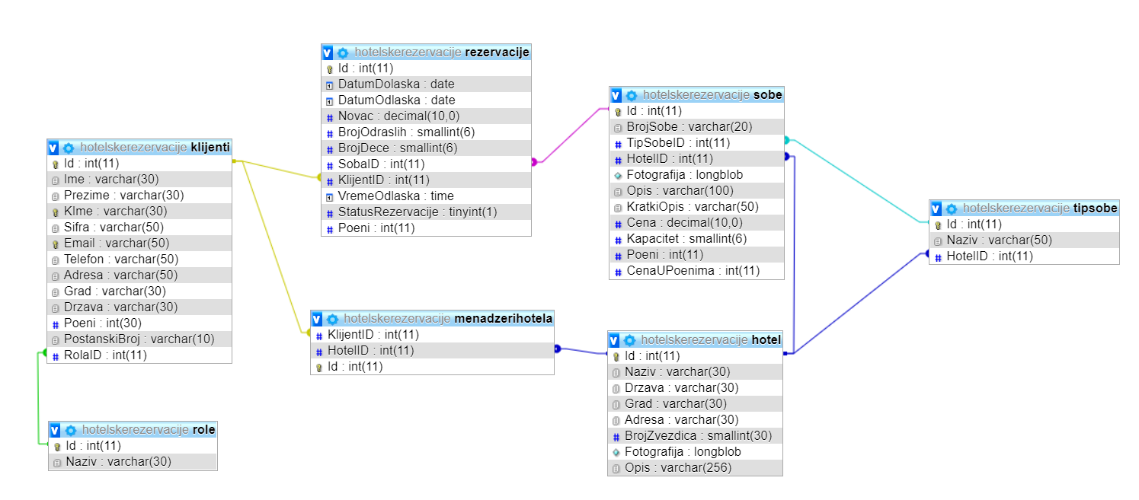

Slika 1. – Šema baze podataka

# 5. Dijagram Klasa

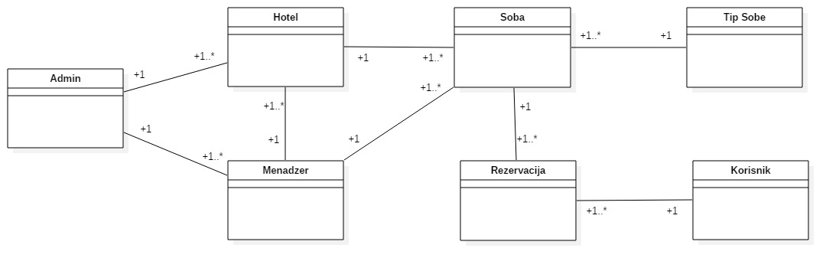

Slika 2. – Dijagram klasa

# 6. Dijagrami slučajeva korišćenja

6.1 Use case – Administrator

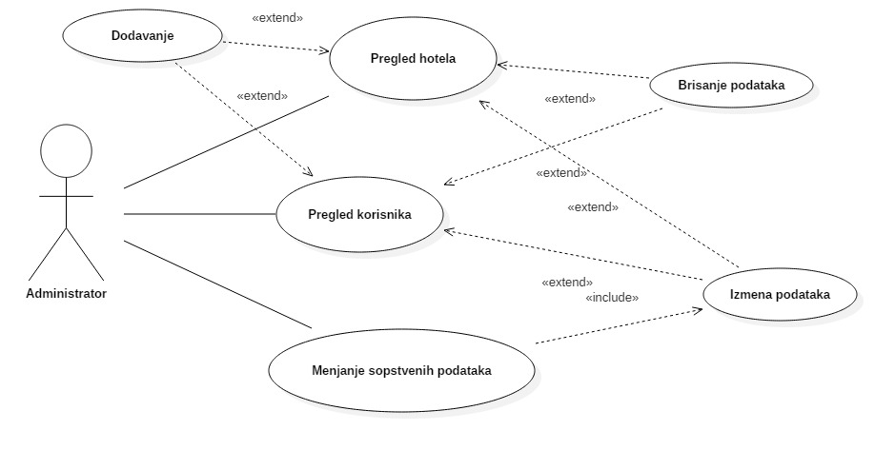

Slika 3. – Use case administrator

## 6.2 Use case – Menadžer

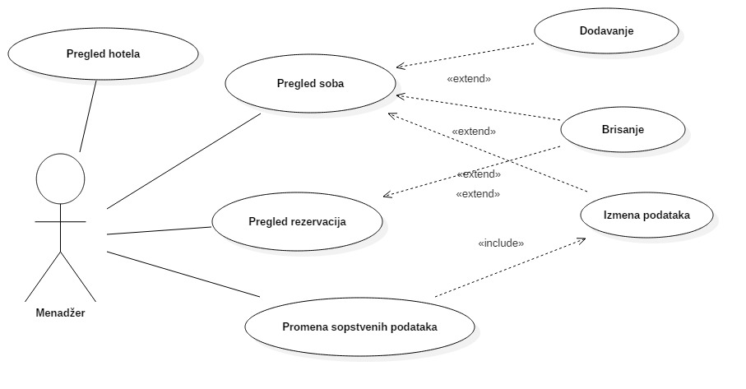

Slika 4. – Use case Menadžer

## 6.3 Use case – Klijent

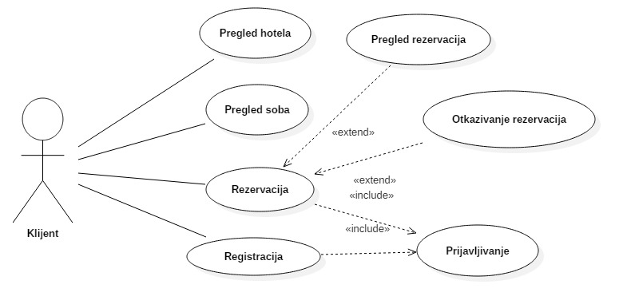

Slika 5. – Use case Klijent

# 

# 7. Dijagrami sekvence

## 7.1 Dijagram sekvence – Administrator

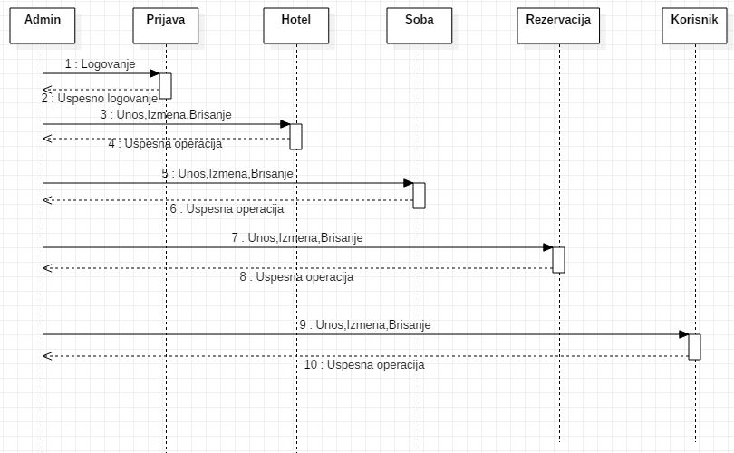

Slika 6. – Dijagram sekvence administratora

## 7.2 Dijagram sekvence – Menadžer

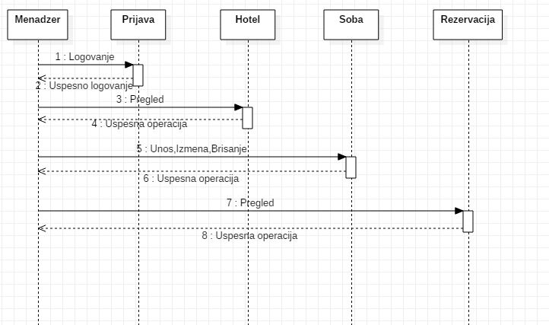

Slika 7. - Dijagram sekvence menadžera

## 7.3 Dijagram sekvence – Klijent

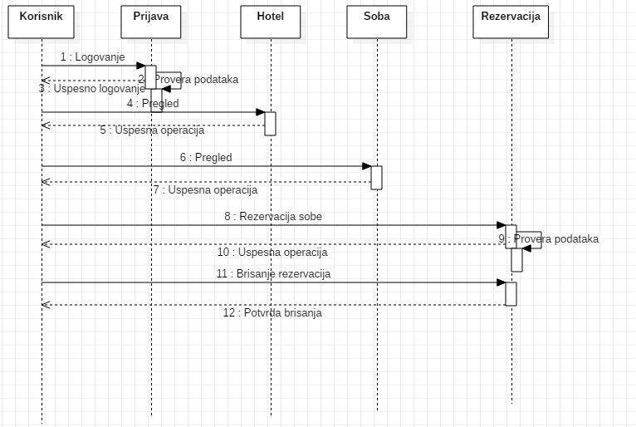

Slika 8. – Dijagram sekvence klijenta

# 8. Korisnička dokumentacija

## 8.1 Strana Prijavljivanje

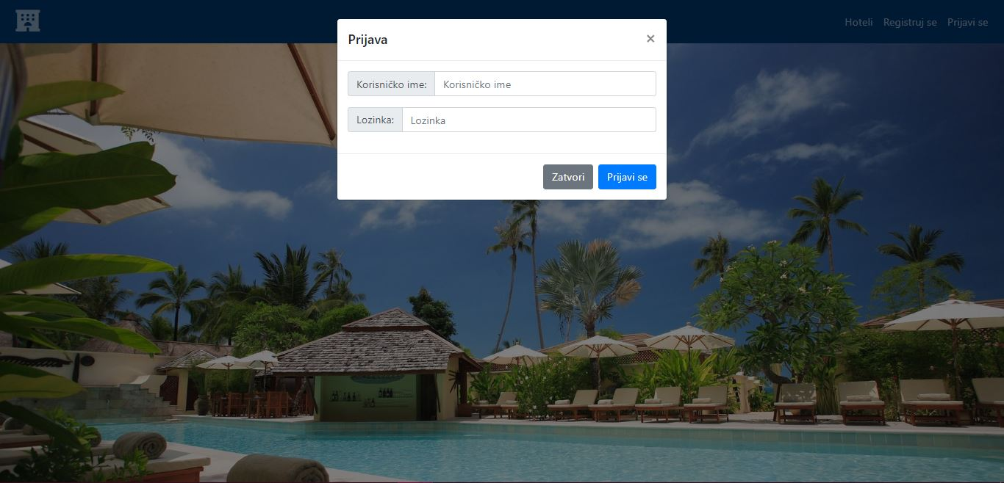

Slika 9. – Strana Prijavljivanje

## 8.2 Strana Registracija

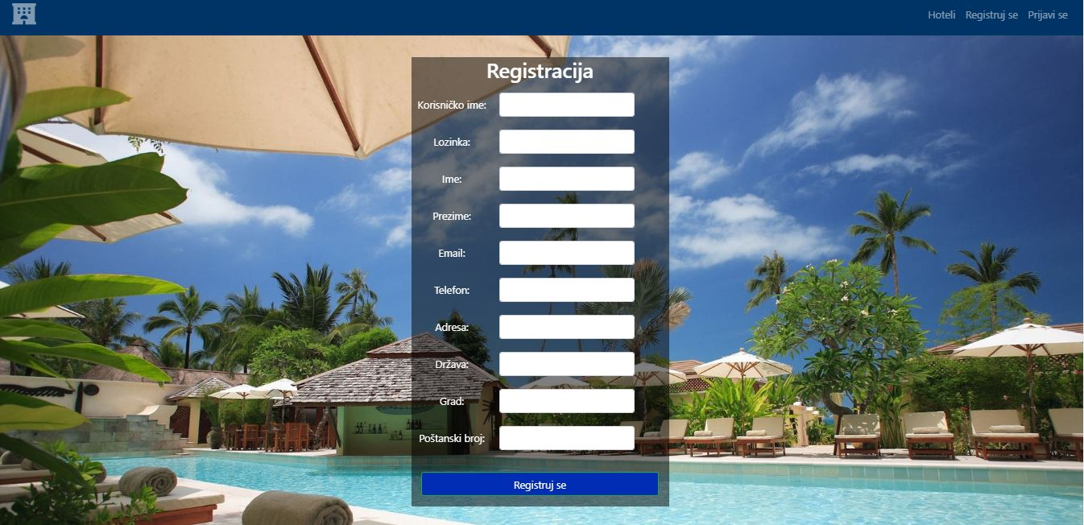

Slika 10. – Strana Registracija

## 8.3 Strana Profil

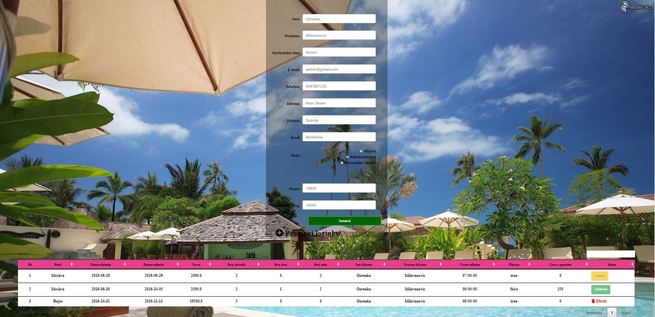

Slika 11. – Strana Profil

## 8.4 Strana Prijavljivanje



Slika 12. – Strana Prijavljivanje

## 8.5 Strana Kreiranje hotela

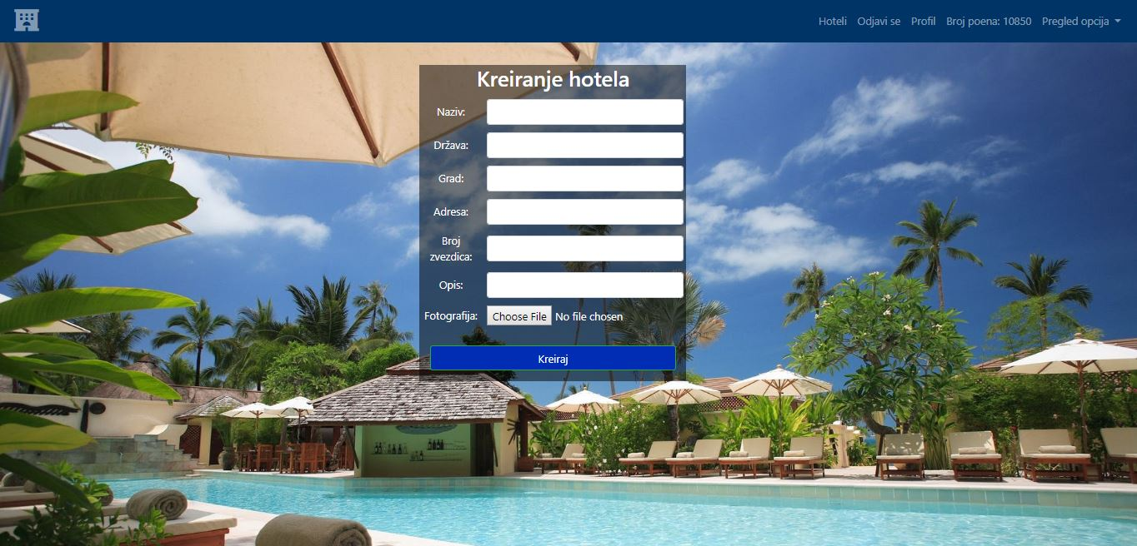

Slika 13. – Strana Kreiranje hotela

## 8.6 Strana Prikaz korisnika

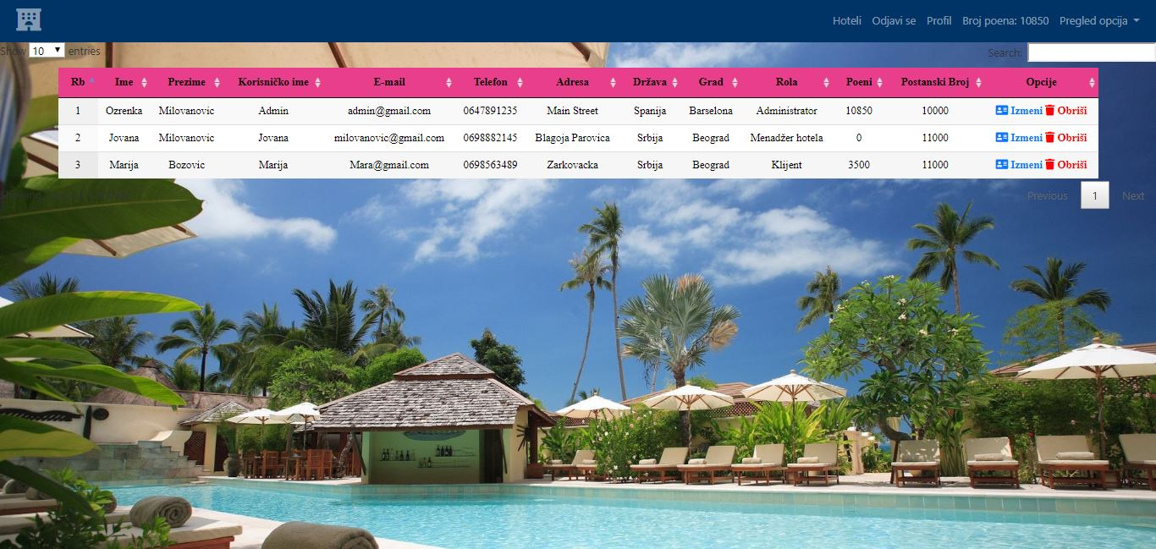

Slika 14. – Strana Prikaz korisnika

## 8.7 Strana Prikaz rezervacija

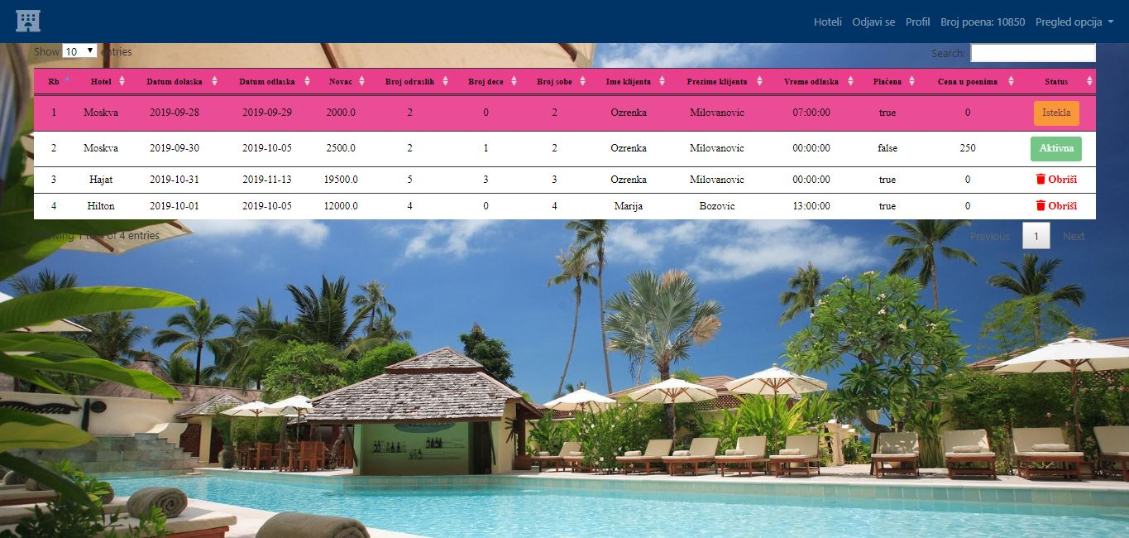

Slika 15. – Strana Prikaz rezervacija

## 8.8 Strana Prikaz hotela

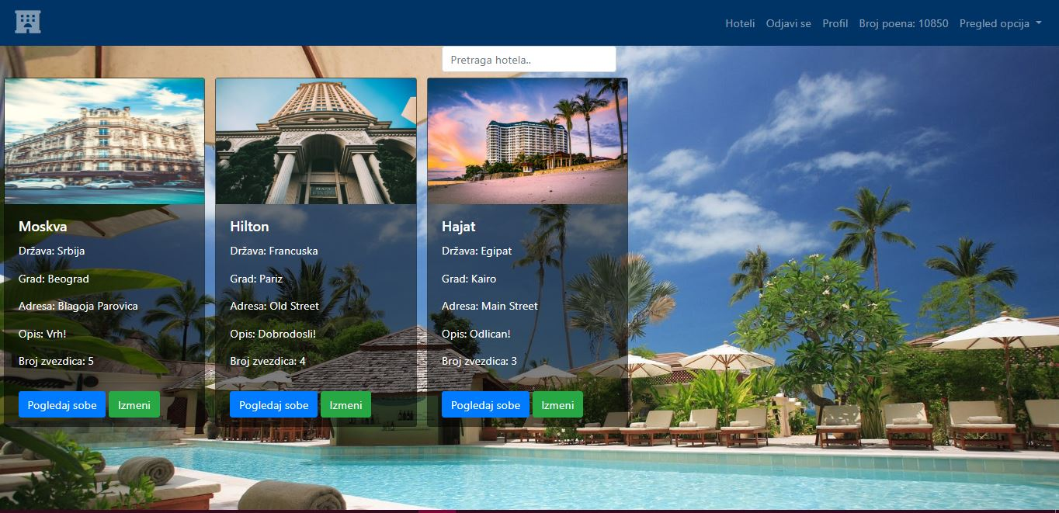

Slika 16. – Strana Prikaz hotela

## 8.9 Strana Promena podataka o Hotelu

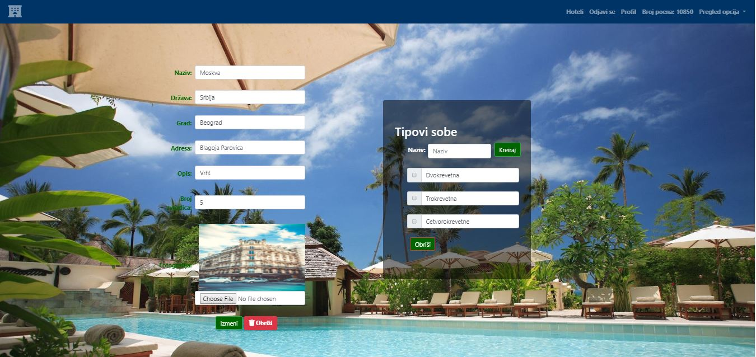

Slika 17. – Strana Promena podataka o hotelu

## 8.10 Strana Prikaz soba hotela

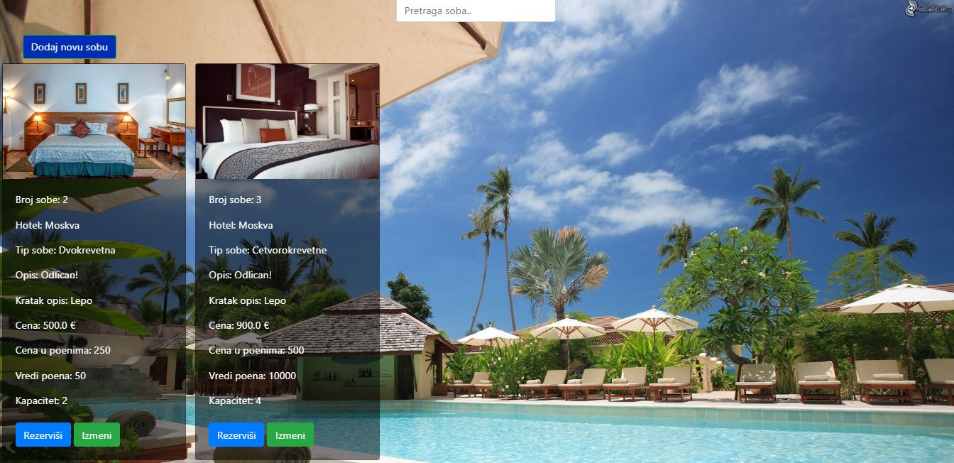

Slika 18. – Strana Prikaz soba hotela

## 8.11 Strana Promena podataka o Hotelu



Slika 19 – Strana Promena podataka o hotelu

## 8.12 Strana Prikaz soba hotela



Slika 20 – Strana Prikaz soba hotela

## 8.13 Strana Izmena podataka o sobi

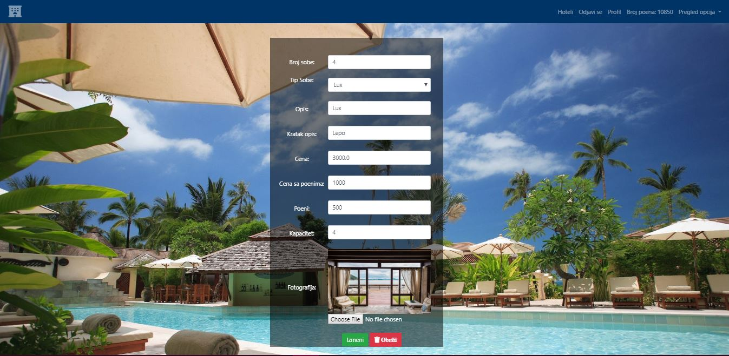

Slika 21 – Strana Izmena podataka o sobi

## 8.14 Strana Kreiranje nove sobe

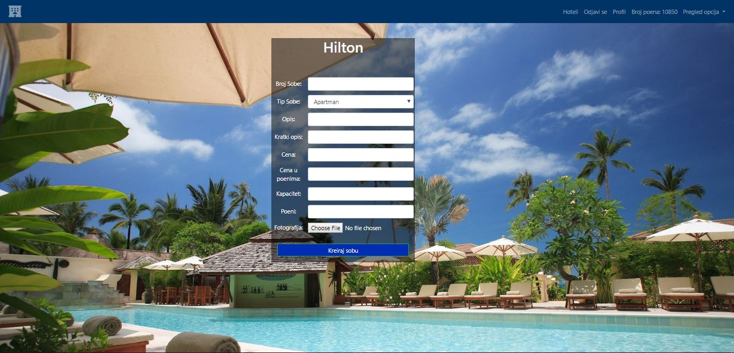

Slika 22 – Strana Kreiranje nove sobe

## 8.15 Strana Rezervacija Sobe

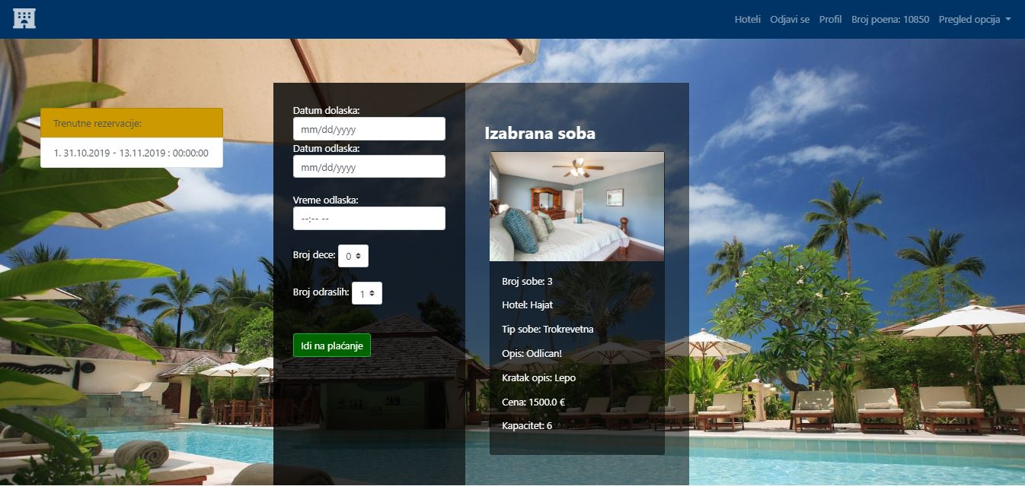

Slika 23 – Strana Rezervacija Sobe

## 8.16 Strana Plaćnje

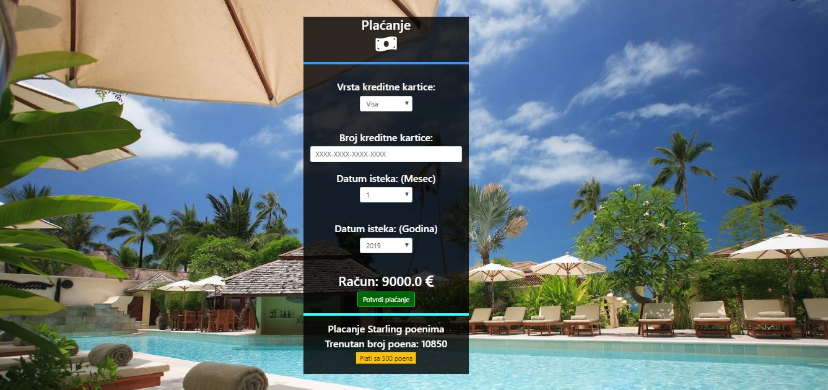

Slika 24 – Strana Plaćanje

# 9. Zaključak

U toku izrade web aplikacije za rezervisanje hotelskih soba, nailazila sam na veliki broj problema uz koje sam naučila neke nove mogućnosti Java okruženja. Postoji još boljih načina implementirati i dizajnirati ovakvu aplikaciju, korišćenjem frejmvorka se znatno olakšava implementacija i dužina izrade projekta.Tehnologije koje sam koristila: Java Servlet-a, JavaServer Page strana i JavaBeans pored toga ima HTML-a, CSS-a, JavaScript jezika sem za SweetAlert-e i EL sam koristila za dobijanje putanje. Aplikacija bi trebalo da se poboljša sa boljim dizajnom, Validacijama i boljim obaveštenjima korisnika prilikom plaćanja, i boljom prezentacijom hotela i hotelskih soba.

# 

# 10. Reference

1. Materijali sa predavanja i vežbi, ITS, Beograd, školska godina 2018/19.
2. Svetlana Jevremović, Internet programerski alati, Beograd, 2017.
3. <https://stackoverflow.com/>
4. <https://getbootstrap.com/>